Національний технічний університет України «КПІ ім. Ігоря Сікорського»

Факультет Інформатики та Обчислювальної Техніки

Кафедра Автоматизованих Систем Обробки Інформації та Управління

Лабораторна робота №6

з дисципліни «Проектування інформаційних систем»

на тему

«**Використання і створення API**»

Виконав:

студент гр. ІС-93

Саміленко Олександр.

Варіант №22.

Викладач:

Попенко Володимир Дмитрович.

Київ – 2021

**Посилання до репозиторію з виконаними вправами на GitHub:** [*https://github.com/SashaSamilenko/PIS_lab_6*](https://github.com/SashaSamilenko/PIS_lab_6)

**Завдання:**

Підключити зовнішній сервіс до свого рішення. Сервіс можна використовувати існуючий або створити власний. Приклади зовнішніх сервісів наведені в Додатку.

**Вправа 6.1.** Обрати зовнішній сервіс. і описати сценарій його використання. Створити в GitHub репозіторій з описом сценарію використання API зовнішнього застосування.

**Вправа 6.2.** Реалізувати на будь-якій мові програмування виклик API зовнішнього застосування і візуалізацію відповіді. Додати в GitHub код і опис прикладу застосування API.

**Вправа 6.3.** Реалізувати на будь-якій мові програмування http-сервер, організувати звертання до нього і отримати відповідь у браузері. Звертання має містити Ваш логін у Moodle. Відповідь має містити Ваші особисті дані (прізвище, ім’я, курс, група).

**Виконання роботи**

**Виконання вправи 6.1.**

***Сценарій використання сервісу*** ***gorest.co.in.***

**Посилання до репозиторію з відповідним сценарієм на GitHub:** [*https://github.com/SashaSamilenko/PIS_lab_6/tree/main/%D0%92%D0%BF%D1%80%D0%B0%D0%B2%D0%B0_6.1*](https://github.com/SashaSamilenko/PIS_lab_6/tree/main/%D0%92%D0%BF%D1%80%D0%B0%D0%B2%D0%B0_6.1)

Цей сервіс має виключно тестовий та навчальний характер, тому він має розділи з даними різними даними:

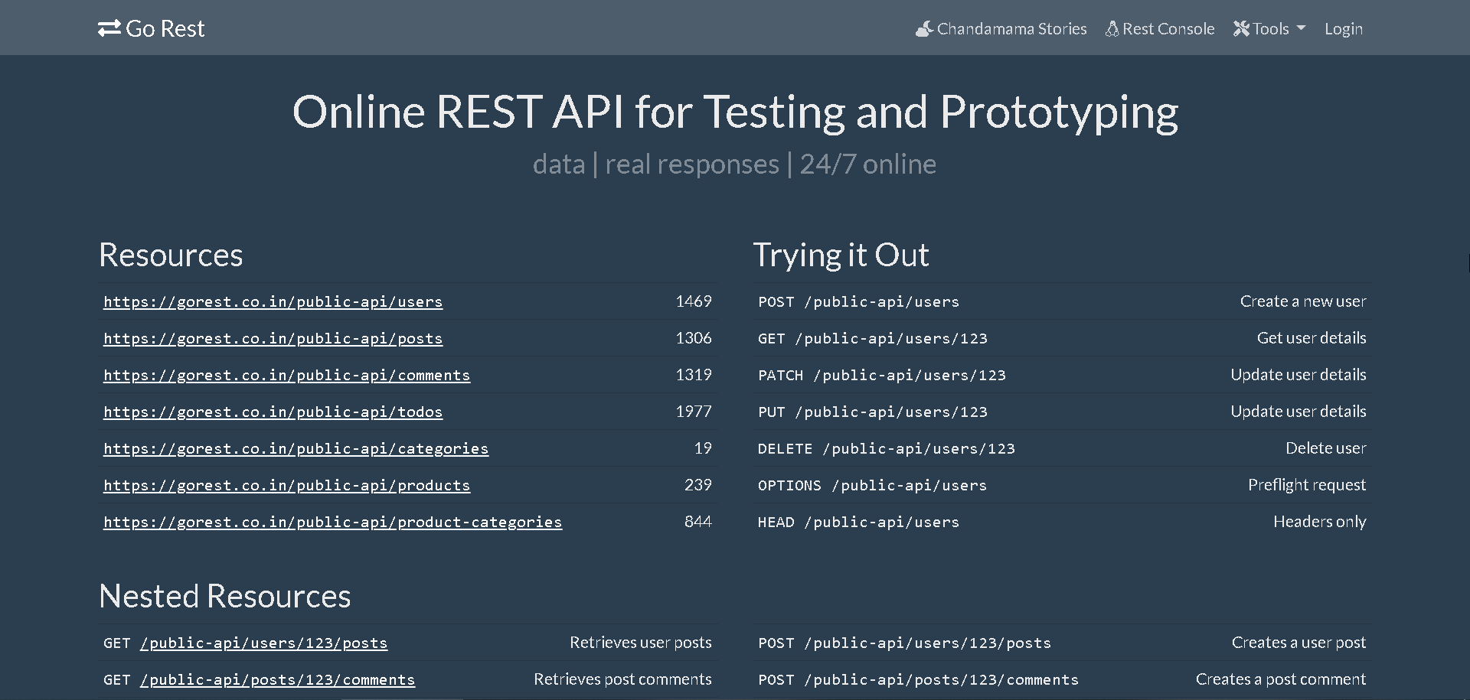

Синьою рамкою виділені ресурси з переліком користувачів, постів, коментарів, категорій, продуктів і тд.

У даній лабораторній роботі я створюю api-запит до сервісу “***https://gorest.co.in/public-api/users***”.

API-запит має вигляд <https://gorest.co.in/public-api/users?id=21>.

У відповіді має бути інформація про користувача з id, яке дорівнює 21.

А саме:



**Виконання вправи 6.2.**

Html-файл з вбудованим javaScript кодом має вигляд:

<!DOCTYPE html>

<html>

<head>

<meta charset="utf-8">

<title>Person</title>

<!-- Посилання на таблицю стилів для розділів документу -->

<link href="https://fonts.googleapis.com/css?family=Faster+One" rel="stylesheet">

<link rel="stylesheet" href="ajax.css">

</head>

<body>

<header>

</header>

<section>

</section>

<script type="text/javascript">

var header = document.querySelector('header');

var section = document.querySelector('section');

var requestURL = "https://gorest.co.in/public-api/users?id=21";

var request = new XMLHttpRequest();

request.open('GET', requestURL);

request.responseType = 'json';

request.send();

request.onload = function()

{

var person_json = request.response;

showPerson(person_json);

}

function showPerson(jsonObj)

{

var myArticle = document.createElement('article');

var myH1 = document.createElement('h2');

myH1.textContent="Ім'я: "+jsonObj.data[0].name;;

myArticle.appendChild(myH1);

var email = document.createElement('h2');

var gender = document.createElement('h2');

var status = document.createElement('h2');

var created_at=document.createElement('h2');

var updated_at=document.createElement('h2');

email.textContent = "Email: "+jsonObj.data[0].email;

gender.textContent = "Gender: "+jsonObj.data[0].gender;

status.textContent = "Status:"+jsonObj.data[0].status;

created_at.textContent="Date of creating: "+jsonObj.data[0].created_at;

updated_at.textContent="Date of updating: "+jsonObj.data[0].updated_at;

myArticle.appendChild(email);

myArticle.appendChild(gender);

myArticle.appendChild(status);

myArticle.appendChild(created_at);

myArticle.appendChild(updated_at);

section.appendChild(myArticle);

}

</script>

</body>

</html>

***Відповідь у браузері від сервера має вигляд:***

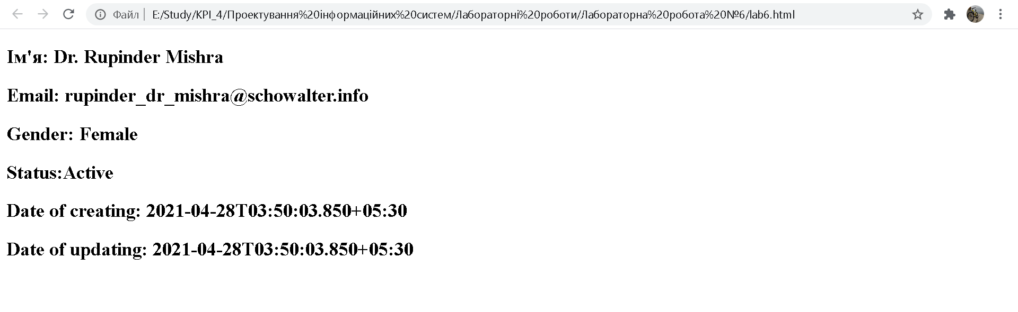

**Виконання вправи 6.3.**

***Вміст JavaScript файлу створення серверу має вигляд:***

const http = require('http');

var filer = require('fs');

function getResponseForRequest(response)

{

response.writeHead(200,{'Content-Type': 'text/html'});

filer.readFile("3_lab_7.html",null, function(error, information)

{

if(error)

{

response.writeHead(404);

response.write('Sorry! But file not found!');

}

else

{

response.write(information);

}

response.end();

});

}

http.createServer(getResponseForRequest).listen(3000);

***Вміст html-файлу, як відповіді на запит, маж вигляд:***

<!DOCTYPE html>

<html>

<head>

<meta charset="utf-8">

<title>First server</title>

<!-- Посилання на таблицю стилів для розділів документу -->

<link href="https://fonts.googleapis.com/css?family=Faster+One" rel="styleshe

et">

<link rel="stylesheet" href="ajax.css">

<style type="text/css">

body {background-color: rgb(255,255,128);}

h1 {text-align: center; color:green;}

</style>

</head>

<body>

<h1> Hello! Name of my creator is Oleksandr!</h1>

<h1> Sername of my creator is Samilenko</h1>

<h1>He studies on second course</h1>

<h1>His group of studying is IS-93</h1>

<h1>His login of moodle is is-93-021</h1>

</body>

</html>

***Візуалізація відповіді має вигляд:***

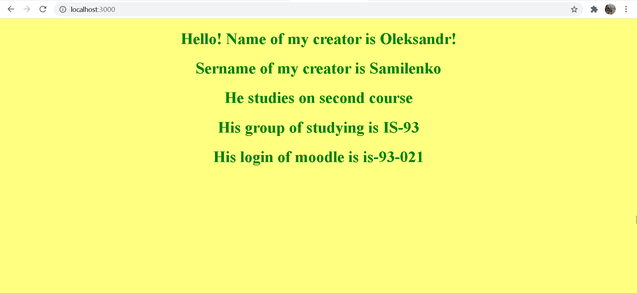

**Висновки:**

Отже, я навчився писати API-запити до зовнішніх сервісів, а також я опанував методики створення власного серверу та звертання до нього!